**МАРШРУТ ВЫХОДНОГО ДНЯ.**

**Группа № 4А Февраль**

# Центр детского развития и творчества Академия занимательных наук

# Ð¤Ð¾ÑÐ¾ ÐÐºÐ°Ð´ÐµÐ¼Ð¸Ñ Ð·Ð°Ð½Ð¸Ð¼Ð°ÑÐµÐ»ÑÐ½ÑÑ Ð½Ð°ÑÐº

ÐÑÑÑÐµÑÐ¸Ð» ÑÐ¶Ð¸Ðº Ð¼ÐµÐ´Ð²ÐµÐ¶Ð¾Ð½ÐºÐ° ÐÑÑÑÐµÑÐ¸Ð» ÑÐ¶Ð¸Ðº Ð¼ÐµÐ´Ð²ÐµÐ¶Ð¾Ð½ÐºÐ° Центр интеллектуального развития и творчества для детей от 1 года до 10 лет. Есть группы раннего развития для малышей от 1-3 лет и комплексного развития для детей 3-4 лет; подготовка к школе 5-6 лет, уроки английского языка 4-10 лет. Занятия составлены с учётом возрастных особенностей детей, проводятся индивидуально или в малых группах, что позволяет повысить качество обучения.

**Где: СПб, пр. Энергетиков, д. 35, к. 4**

**Телефон: +7 905 250 21 15**

**Когда: понедельник-пятница: с 10:00 до 20:00; сб: с 10:00 до 14:00**

**МАРШРУТ ВЫХОДНОГО ДНЯ.**

**Группа № 4А Февраль**

**Спектакль "Муха-Цокотуха"**

## Поляна сказоhttps://img.icity.life/upload/2018/274/15a/97a/full/15a97a66f7452ce64cbcf3416195308d.jpg

В сезоне CCCCC-2019 годов в Выборгском дворце культуры города Санкт-Петербурга с В сезоне 2018-2019 годов в Выборгском дворце культуры города Санкт-Петербург

а **Детский интерактивный театр «Поляна сказок»**Интерактивный спектакль для детей от 3,5 до 8 лет.  
Все зрители увидят и примут участие в веселой русской ярмарке с танцами, песнями и шутками, потанцуют на Мухиных именинах, и смогут стать свидетелями на свадьбе Мухи и Комара.  
Яркий веселый спектакль с танцами и игровой программой.  
Спектакль идет без антракт, продолжительность 50 мин.  
Каждый зритель, независимо от возраста, должен иметь билетВ.... увидят и примут участие в веселой русской ярмарке с танцами, Яркий веселый спектакль с танцами и игровой программой.

Каждый зритель, независимо

,5 до **Где: ул. Комиссара Смирнова, д. 15 (метро пл.Ленина)**

**Когда: 14 февраля в 11-00, 13-00 часов .**

**телефон: 8 981 802 53 63**

**МАРШРУТ ВЫХОДНОГО ДНЯ.**

**Группа № 4А Февраль**

**Спектакль "Золотая рыбка"**



а **Детский интерактивный театр «Поляна сказок»**Интерактивный спектакль для детей в жанре клоунады.

Импровизация по мотивам сказки А.С. Пушкина "Сказка о рыбаке и рыбке".

Хорошо известная всем сказка на новый лад. Оригинальные костюмы, танцевальные номера, клоунада, "морские декорации" и веселые игры. Постановка клоунских номеров, педагог-консультант: художественный руководитель театра "Лицедеи" Леонид Лейкин.

Перед спектаклем, как всегда, Вас ждут вкусные угощения, а после все детки смогут искупаться в сухом бассейне!

Продолжительность 1 час.

Каждый зритель, независимо от возраста, должен иметь билет.

е до **Где: ул. Комиссара Смирнова, д. 15 (метро пл.Ленина)**

т и игровой программой.

Каждый зритель, о **22февраля в 11-00, 13-00 часов .**

**телефон: 8 981 802 53 63**

**МАРШРУТ ВЫХОДНОГО ДНЯ.**

**Группа № 4А Февраль**

**Спектакль "Кошки"**



Музыкальный спектакль для семейного просмотра.

Каждая кошка в этой сказке особенная и неповторимая. Здесь, на крыше, живет кот, по имени Повар, который мечтает всем приготовить вкусный обед. Кошка Актриса мечтает о человеческой ласке, а влюбленный в нее кот, по имени Герой всегда всех защищает. А также: Мамочка, Циркач и Шпилька. Это история, иногда смешная и забавная, а иногда чуть-чуть грустная, заставляет задуматься о добре, дружбе, и любви между детьми и родителями. В спектакле будут звучать самые известные музыкальные хиты в оригинальной аранжировке. Вас ждут яркие вокально-танцевальные номера, красочные декорации, благодаря которым Вы окунетесь в атмосферу крыш под звездным небом. При входе в театр, всех детей будет ждать небольшой сюрприз - каждый ребенок сможет превратиться в маленького котенка. Наша волшебная художница сделает аквагрим, а специальные ушки дети получат в подарок!

**Где: ул. Комиссара Смирнова, д. 15 (метро пл.Ленина)**

т и игровой программой.

Каждый зритель, о **27февраля в 11-00, 13-00 , 15-00 часов .**

**телефон: 8 981 802 53 63**

**МАРШРУТ ВЫХОДНОГО ДНЯ.**

**Группа № 4А Февраль**

**Спектакль "Про медвежонка и снежную зиму"**

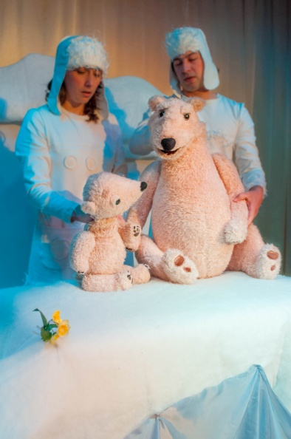

Автор и режиссер - Татьяна Прияткина  
  
Композитор – Петр Родионов  
  
Это нежная и лёгкая зимняя история про белого медвежонка и его отношения с родителями и друзьями.  
  
В стоимость билета входит посещение музея со всеми временными выставками.  
  
Рекомендовано для семейного просмотра.

 **Где: Театр "Ассорти-клуб"пр.Шаумяна, 22 (здание театра "БУФФ")**

**КДЦ "Красногвардейский"**

**запись по телефону +7 905 225 40 38  (театр), стоимость билета 450 руб**

**Когда: 6 февраля в 12 часов .**

**МАРШРУТ ВЫХОДНОГО ДНЯ.**

**Группа № 4А Февраль**

**Спектакль "Теремок"**

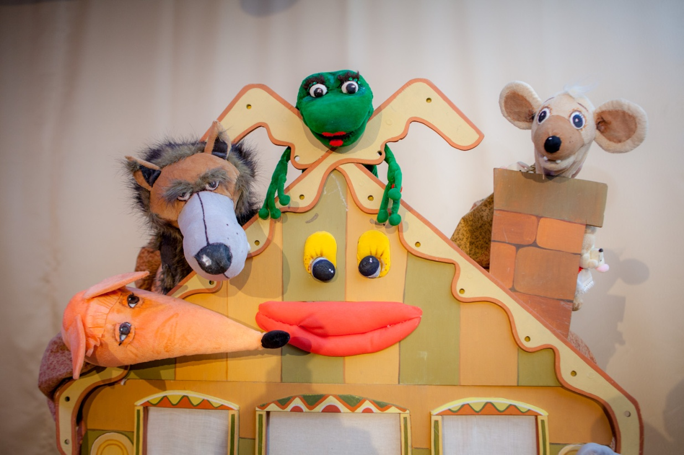

Стоял в поле Терем-Теремок, он не низок не высок, и поселились в нем Мышка Норушка, Лягушка Квакушка, Петушок Золотой Гребешок и Ежик ни головы ни ножек. Но не все в лесу тишь да гладь - друзьям предстоит защищать свой домик от Лисички Сестрички, Медведя Давиша и Серого Волка. 

**Где: Театр "Ассорти-клуб"пр.Шаумяна, 22 (здание театра "БУФФ")**

**КДЦ "Красногвардейский"**

**запись по телефону +7 905 225 40 38    (театр), стоимость билета 450 руб**

**Когда: 13 февраля в 12 часов .**

**МАРШРУТ ВЫХОДНОГО ДНЯ.**

**Группа № 4А Февраль**

**ПЛАНЕТАРИЙ**

Семейные истории зайцев Капустиных. История 2. Одни дома 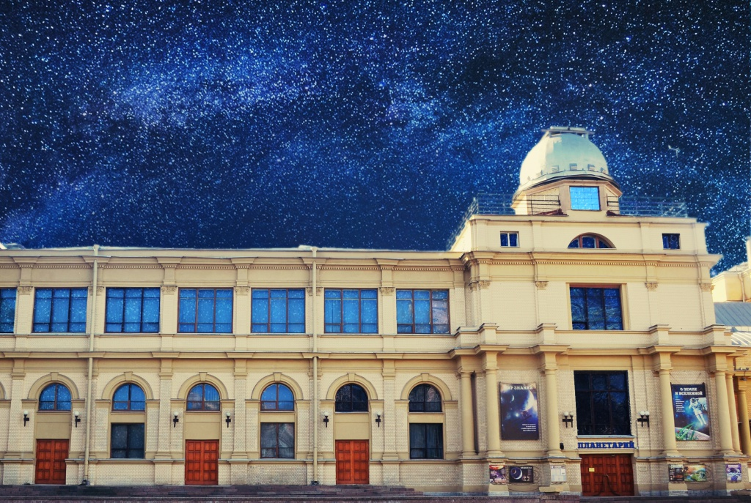

В 1957 году запуском первого искусственного спутника Земли Советский Союз открыл космическую эру. Жители страны гордились тем, что их Родина стала первой в освоении космического пространства. И открытие Планетария – 4 ноября 1959 года – отвечало требованиям времени. Санкт-Петербургский Планетарий – один из трех крупнейших Планетариев России, сегодня это научно-просветительский центр, который увлекает в мир знаний. Дети, подростки, молодежь и взрослые – каждый может выбрать подходящую себе программу.

Всего в Планетарии 7 залов с научно-популярными программами по астрономии, космонавтике, физике, географии и природоведению..

**Где: Санкт-Петербург, Александровский парк,4**

**м. Горьковская / Спортивная**

**Часы работы: ежедневно с 10-21**

**телефон: 812) 233 26 53, (812) 233 49 56) 233–26–5(812) 233–49–56**

**МАРШРУТ ВЫХОДНОГО ДНЯ.**

**Группа № 4А Февраль**

Музей ЛЕГО Polegon", "Полегон", музей дворцов и замков из LEGO на Загородном, СПб

Семейные истории зайцев Капустиных. История 2. Одни дома 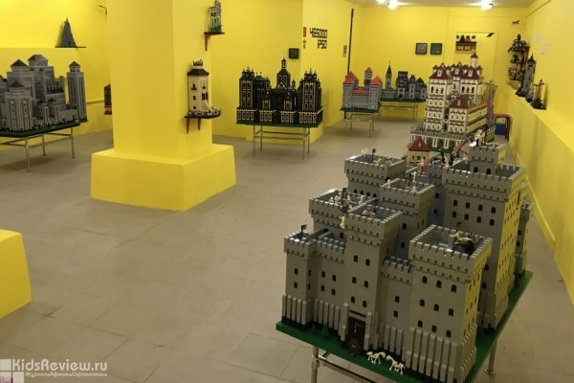

Семейные истории зайцев Капустиных. История 3. Бабушка приехала Семейные истории зайцев Капустиных. История 3. Бабушка приехала Семейные истории зайцев Капустиных. История 3. Бабушка приехала Коллекцию музея Polegon составляют дворцы и замки, собранные из конструктора LEGO. Экспонаты не являются копиями каких-либо известных архитектурных сооружений. Создание экспозиции заняло более 11 лет.

На экскурсиях гостям рассказывают занимательные истории о замках и их обитателях и показывают, какое убранство находится внутри строений. Здесь можно заглянуть с фонариком в тайный подземный ход, рассмотреть Город будущего с небоскребами, самолетами, звездолетами, персонажами и серий "Майн Крафт", "Звездные Войны", "Супергерои" и многое другое.

**Где: Санкт-Петербург, Загородный проспект, д. 42**

**телефон: 8 900 652 00 32**

**Часы работы: с 11-18 Выходной**